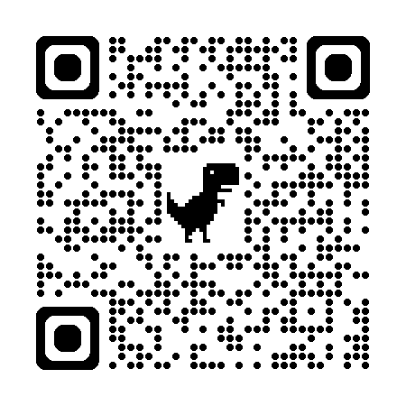

**休業中のお知らせはこちら**

**日頃より当社の業務にご協力いただき、誠にありがとうございます。**

**上記の期間、年末年始休暇のため全業務をお休みさせていただきます。**

**〇／〇（〇）～ 〇／〇（〇）**

**株式会社 〇〇**

**休暇のお知らせ**

**年末年始**

**の休暇**